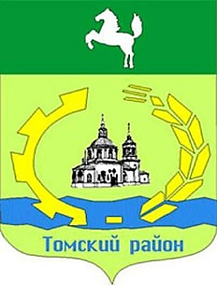
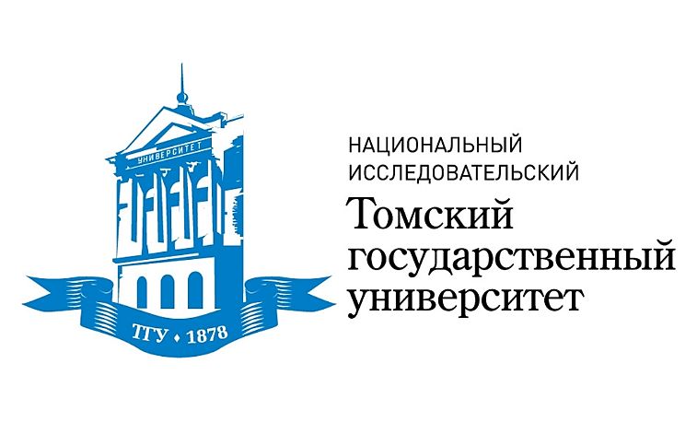
Уважаемые жители
Зоркальцевского сельского поселения!
08.04.2021 в 10:00

В рамках проекта Томского регионального отделения Ассоциации юристов России «Юридический автобус»
профессорско-преподавательским составом Юридического института ТГУ
будет оказана консультационная помощь в форме устных и письменных консультаций по адресу:
с. Зоркальцево
ул. Совхозная, 14 (Администрация поселения)

